Trường:...................  Tổ:............................  Ngày: ........................ | Họ và tên giáo viên:  …………………….............................

TÊN BÀI DẠY: THỰC HÀNH: ĐỌC BẢN ĐỒ ( HOẶC LƯỢC ĐỒ) ĐỊA HÌNH TỈ LỆ LỚN.
Môn học/Hoạt động giáo dục: ĐỊA LÍ; Lớp: 6
Thời gian thực hiện: (1 tiết)
Nội dung kiến thức:
- Biết được khái niệm đường đồng mức.
- Biết được kĩ năng đo tính độ cao và các khoảng cách trên thực địa dựa vào bản đồ.
- Biết đọc và sử dụng các bản đồ tỉ lệ lớn có các đường đồng mức.
I. MỤC TIÊU
1. Năng lực
- Năng lực tự chủ và tự học: biết chủ động tích cực thực hiện nhiệm vụ học tập.
- Năng lực giao tiếp và hợp tác: biết chủ động đưa ra ý kiến giải pháp khi được giao nhiệm vụ để hoàn thành tốt khi làm việc nhóm.
- Năng lực tìm hiểu địa lí: phân tích lược đồ để biết được cách biểu hiện địa hình.
2. Phẩm chất
- Chăm chỉ: tích cực, chủ động trong các hoạt động học tập.
II. THIẾT BỊ DẠY HỌC VÀ HỌC LIỆU
1. Chuẩn bị của giáo viên
- Lược đồ địa hình (H44 sgk phóng to treo tường).
- Bản đồ hoặc lược đồ địa hình tỉ lệ lớn có các đường dồng mức (Nếu có).
2. Chuẩn bị của học sinh
- SGK, vở ghi và dụng cụ học tập.
III. TIẾN TRÌNH DẠY HỌC
1. Hoạt động: Mở đầu (3 phút)
a) Mục đích:
- Tạo tình huống để bắt đầu bài học mới.
b) Nội dung:
- Học sinh vận dụng kiến thức đã học để trả lời câu hỏi.
c) Sản phẩm:
- Học sinh chọn được dụng cụ để gợi ý cho bạn Nam.
d) Cách thực hiện:
- Bước 1: Giáo viên đưa ra tình huống “Bạn Nam muốn đi du lịch nhưng lại phân vân không không biết phải mang theo vật dụng gì để xác định phương hướng? Các bạn hãy gợi ý giúp bạn Nam đưa các dụng cụ cần thiết đi nhé.
- Bước 2: HS thảo luận cặp với nhau và đưa ra ý kiến: La bàn, bản đồ địa hình, máy ảnh, dây leo núi, điện thoại, giày leo núi, cẩm nang du lịch leo núi…
- Bước 3: Giáo viên nêu vấn đề. Vây ở đây những dụng cụ này đặc biệt là bản đồ địa hình tỉ lệ lớn bạn Nam mang đi nhưng cách sử dụng như thế nào?
2. Hoạt động: Hình thành kiến thức mới (35 phút)
2.1. Hoạt động 1: Tìm hiểu về đường đồng mức và tỉ lệ bản đồ (15 phút)
a) Mục đích:
- Học sinh ôn lại kiến thức về đường đồng mức và tỉ lệ bản đồ.
b) Nội dung:
- Học sinh quan sát hình 44 và dựa vào kiến thức đã học để trả lời các câu hỏi.
- Nội dung chính
1. Bài tập 1
- Đường đồng mức: là những đường nối những điểm có cùng một độ cao trên bản đồ.
- Khoảng cách các đường đồng mức càng gần thì địa hình càng dốc, khoảng cách càng xa thì địa hình càng thoải.
c) Sản phẩm:
- Học sinh ghi ra giấy các câu trả lời của câu hỏi giáo viên đặt ra.
d) Cách thực hiện:
Bước 1:Giao nhiệm vụ, GV cho HS quan sát hình sau:
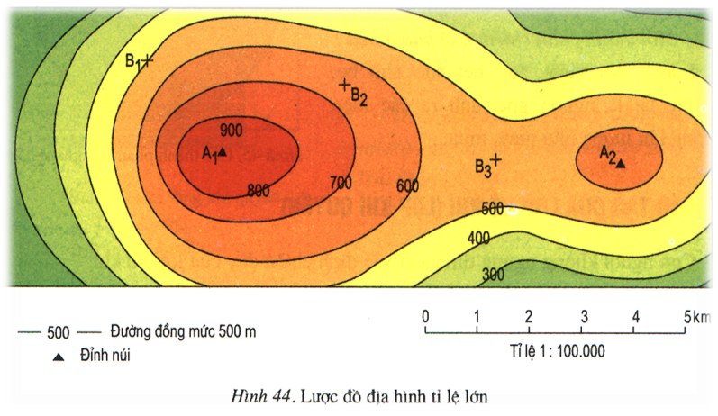
GV yêu cầu HS dựa vào hình trên và kiến thức đã học, trả lời:
- Thế nào là đường đồng mức?
- Xác định các đường đồng mức trên lược đồ?
- Tại sao dựa vào các đường đồng mức trên lược đồ, chúng ta có thể biết được hình dạng của địa hình?
Bước 2: HS thực hiện nhiệm vụ, quan sát lược đồ, suy nghĩ tìm câu trả lời.
Bước 3: HS trình bày trước lớp, xác định trên lược đồ, các HS khác theo dõi, nhận xét, bổ sung.
Bước 4: GV nhận xét, chuẩn kiến thức.
2.2. Hoạt động 2: Thực hành tính tỉ lệ bản đồ và xác định độ cao trên lược đồ địa hình (20 phút)
a) Mục đích:
- Học sinh biết tính khoảng cách trên thực tế ở lược đồ hình 44
- Học sinh biết tính độ cao của 1 điểm thông qua đường đồng mức.
- Học sinh biết xác định sườn núi dốc và sườn núi thoải trên bản đồ.
b) Nội dung:
- Học sinh quan sát hình 44 và dựa vào kiến thức đã học để trả lời các câu hỏi.
- Nội dung chính
2. Bài tập 2
- Hướng từ đỉnh núi A1 đến đỉnh núi A2: Tây -> Đông.
- Sự chênh lệch về độ cao của hai đường đồng mức: 100 m.
- Độ cao đỉnh A1: 900m, A2: 600m, B1: 500m, B2: 650m,
B3: >500m.
- Sườn phía Tây đỉnh núi A1 dốc hơn vì các đường đồng mức gần nhau hơn.
- Khoảng cách theo đường chim bay từ đỉnh A1 đến đỉnh A2: 7,5 km.
c) Sản phẩm:
- Học sinh trả lời được các câu hỏi của giáo viên.
d) Cách thực hiện:
B1: GV cho HS quan sát hình 44 và yêu cầu:
- Xác định trên lược đồ hình 44 hướng từ đỉnh núi A1 đến đỉnh núi A2?
- Sự chênh lệch về độ cao của hai đường đồng mức trên lược đồ là bao nhiêu?
- Dựa vào các đường đồng mức để tìm độ cao của các đỉnh núi A1, A2 và các điểm B1, B2, B3?
- Quan sát các đường đồng mức ở hai sườn phía đông và phía tây của núi A1, cho biết sườn nào dốc hơn?
- GV cho HS thảo luận nhóm (5 phút): Dựa vào tỉ lệ lược đồ để tính khoảng cách theo đường chim bay từ đỉnh A1 đến đỉnh A2?
B2: HS thực hiện nhiệm vụ, quan sát lược đồ,trao đổi thảo luận, suy nghĩ tìm câu trả lời.
B3: HS trình bày trước lớp, xác định trên lược đồ, các HS khác theo dõi, nhận xét, bổ sung.
B4: GV nhận xét, chuẩn kiến thức.
3. Hoạt động: Luyện tập (5 phút)
a) Mục đích:
- Củng cố lại nội dung bài học.
b) Nội dung:
- Học sinh vận dụng kiến thức đã học để trả lời các câu hỏi.
c) Sản phẩm:
- Học sinh ghi ra giấy đúng các loại núi phân theo độ cao.
d) Cách thực hiện:
Bước 1: Giao nhiệm vụ
Học sinh phân loại núi theo độ cao.
Đỉnh núi | Độ cao tuyệt đối (m)
Bà Đen (Tây Ninh) | 986
Ngọc Linh (Kon – tum) | 2598
Phan-xi-păng (Lào Cai) | 3143
Tản Viên (Hà Nội) | 1287
Yên Tử (Quảng Ninh) | 1068
Bước 2: HS trình bày trước lớp, HS khác nhận xét, bổ sung.
Bước 3: GV nhận xét, chốt kiến thức.
4. Hoạt động: Vận dụng (2 phút)
a) Mục đích:
- Vận dụng kiến thức đã học.
b) Nội dung:
- Vận dụng kiến thức đã học để trả lời các vấn đề liên quan.
c) Sản phẩm:
- Học sinh sưu tầm các thông tin hoặc hình ảnh liên quan.
d) Cách thực hiện:
Bước 1: Giao nhiệm vụ
Sưu tầm thông tin để biết thêm về một số dãy núi cao, hang động nổi tiếng ở Việt Nam và trên thế giới.
Bước 2: HS sưu tầm, tiết sau trình bày sản phẩm.
Bước 3: GV nhận xét, chốt kiến thức.

